系统操作手册

一、系统入口
(一)系统入口一：进入福建省药品监督管理局官网（https://yjj.scjgj.fujian.gov.cn/default.htm），然后找到福建省网上办事大厅进入。
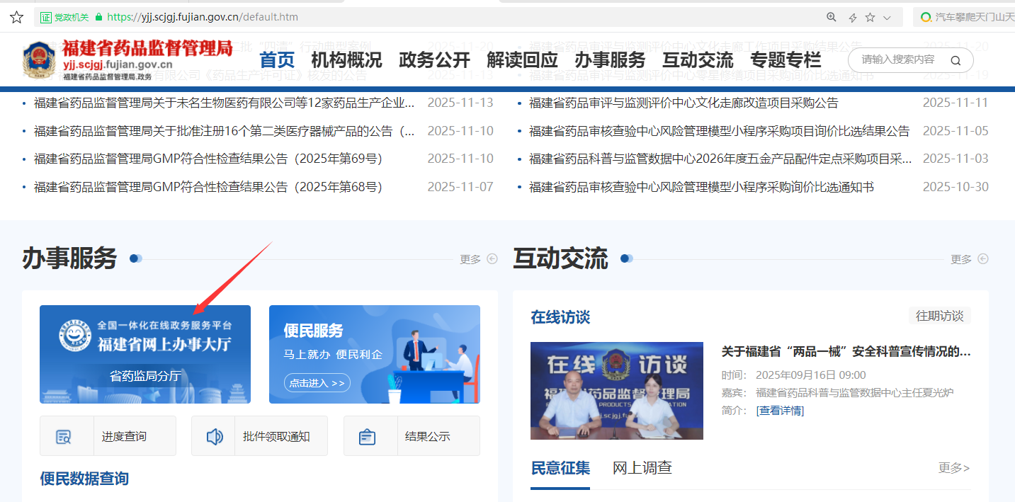

(二)系统入口二：直接浏览器地址栏输入福建省网上办事大厅网址（https://zwfw.fujian.gov.cn/）。
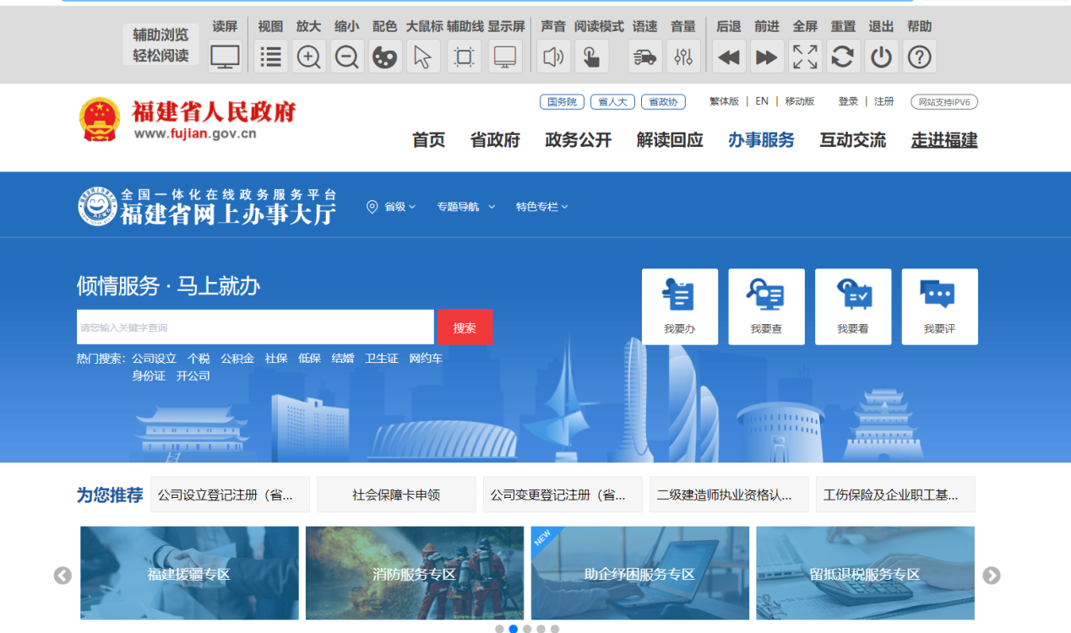

二、事项搜索
（一）直接搜索想要办理的事项，以《国产第二类医疗器械首次注册》为例，如下图：
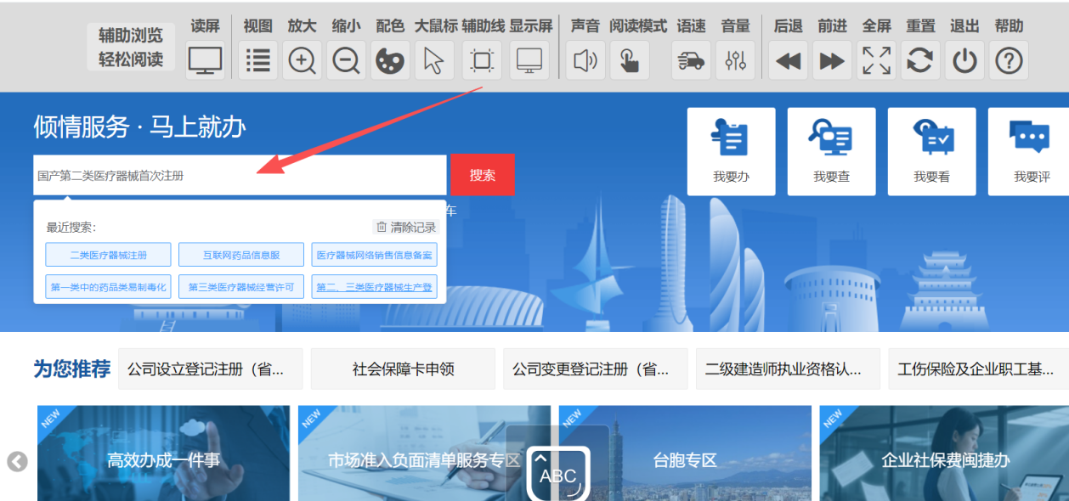
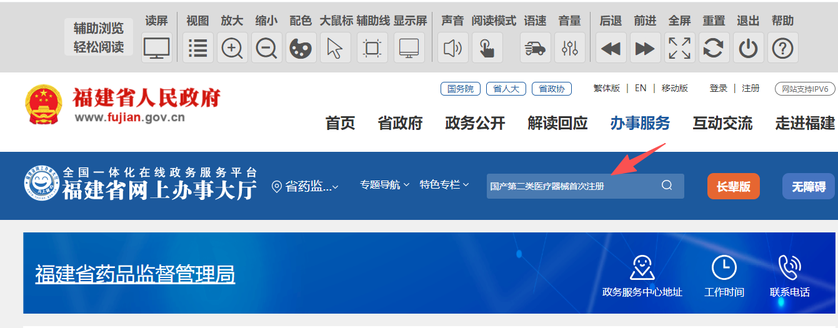

（二）查看办事指南
1.进入搜索结果页面后，点击相应事项的“办事指南”按钮，以《国产第二类医疗器械首次注册》为例。
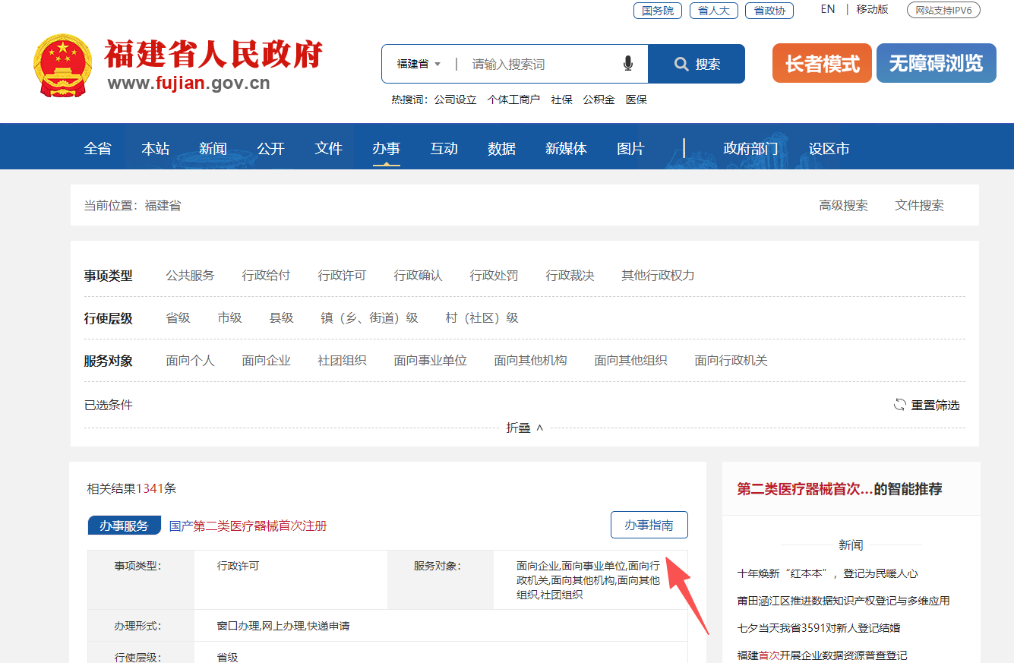

三、事项申报
（一）阅读完详细办事指南后，准备好相关申报材料后，点击页面中的“我要申报”按钮。
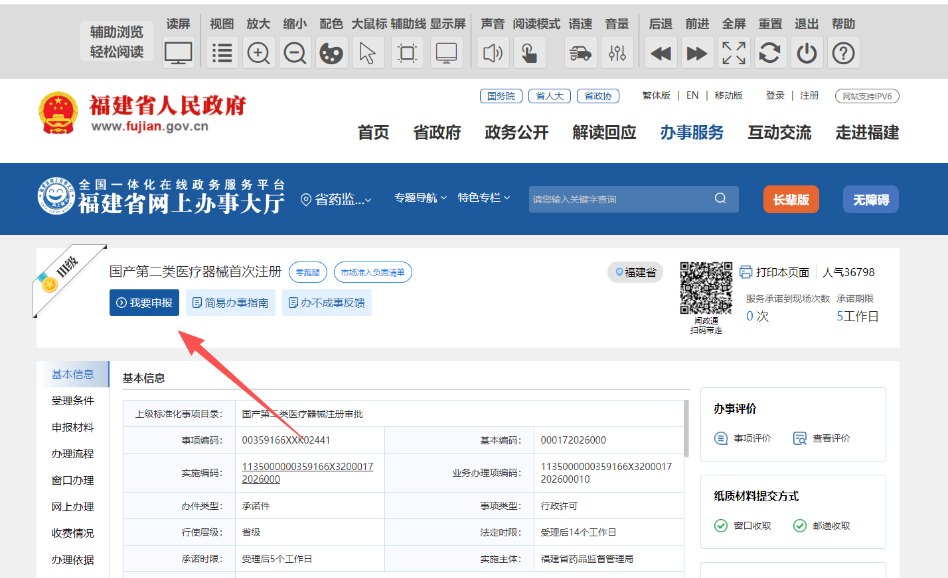
（二）选择弹出页面中的“服务地址”选项，进入申报页面。
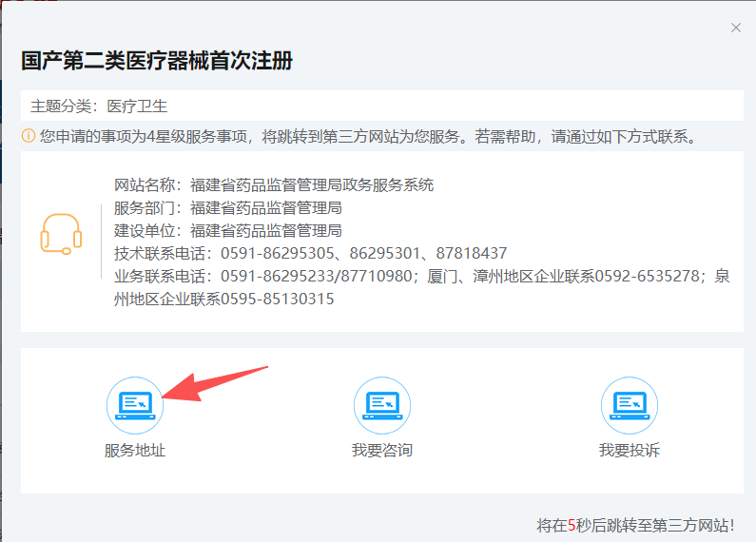
（三）使用闽政通APP扫码，选择法人登录。
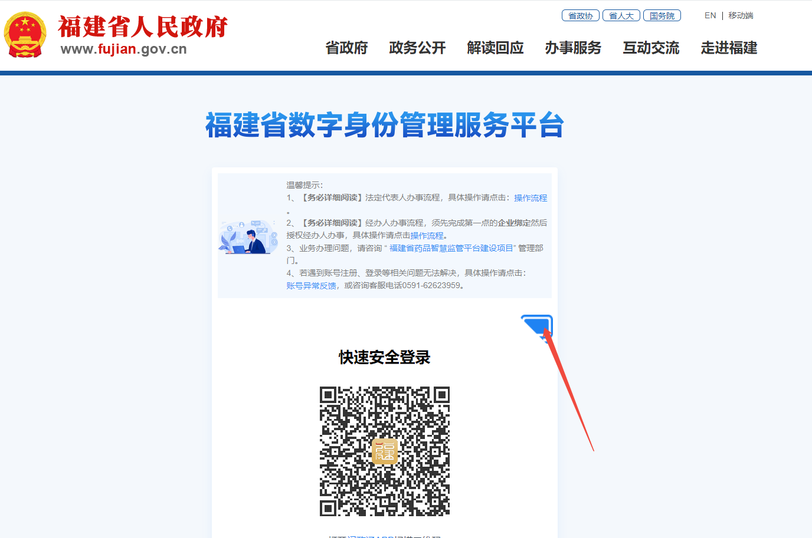
（四）或者点击上图的电脑图标，切换选择账号密码、短信验证码登录，如下图：
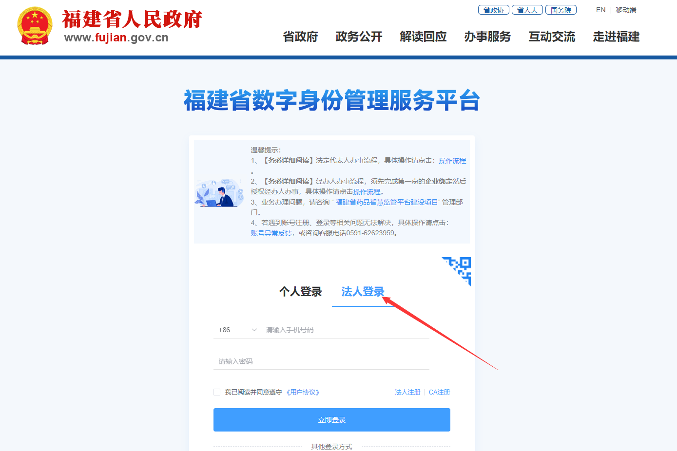

（五）申报页面信息填写
1.进入申报信息填写页面，如图所示，填写申请表信息。
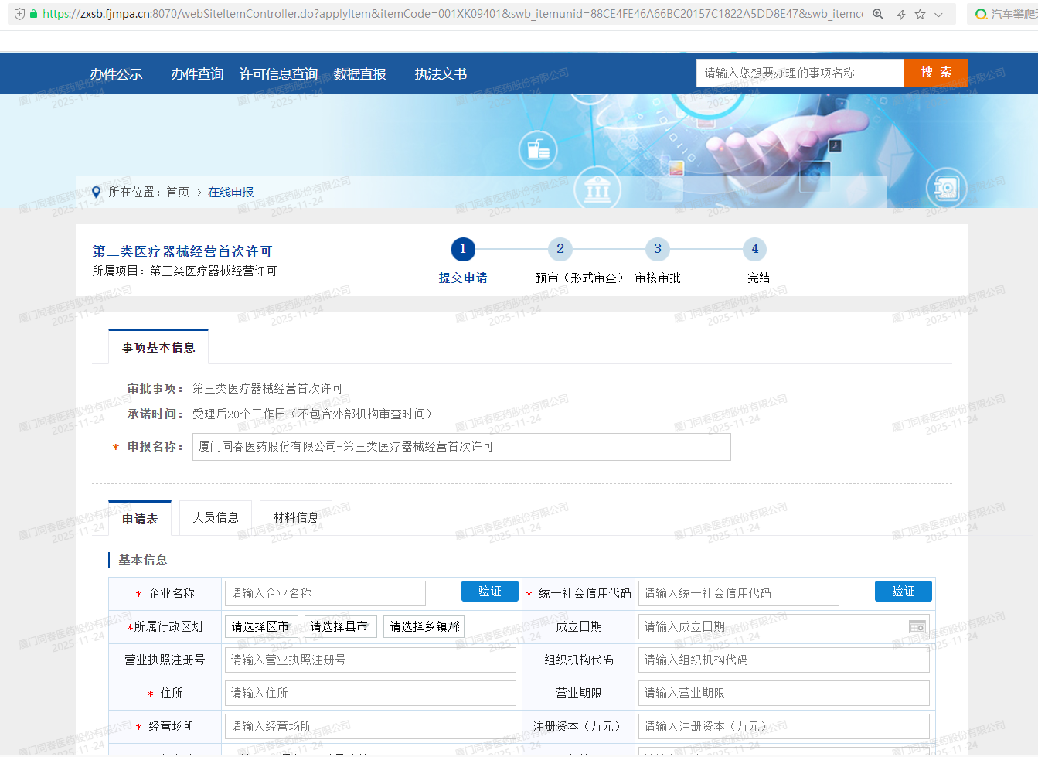
2.点击“人员信息”或者“材料信息”，切换填写申报要素。信息中红色*号打头的，为必须填写。
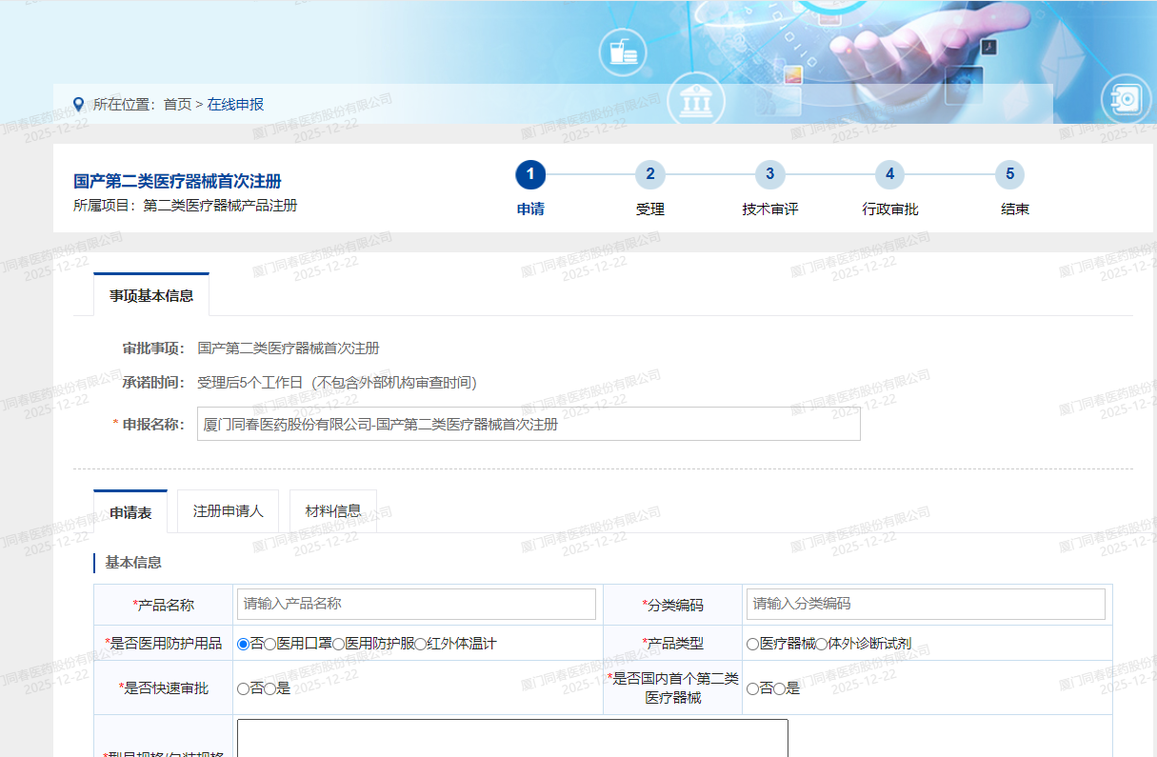

（六）材料信息提交
材料信息提交方式，可选择电子上传、窗口提交、电子证照验证（属于证照类别材料的情况下）。
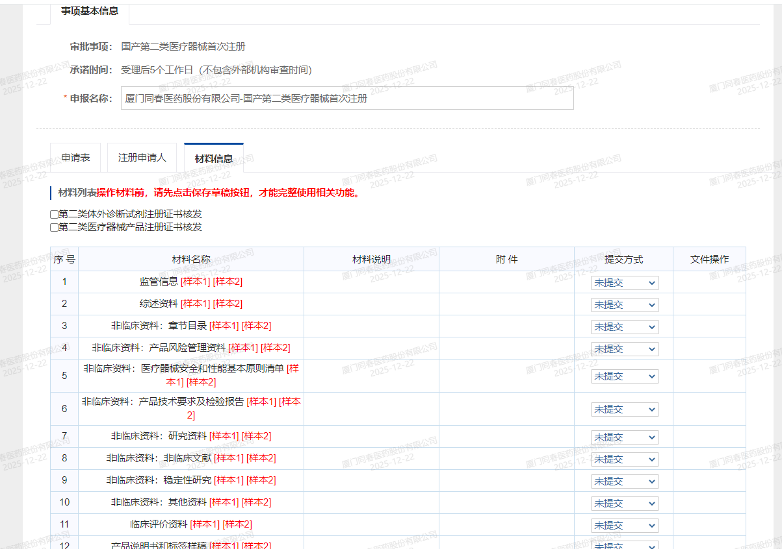
所有信息填写完成后，点击下一步按钮提交办件。
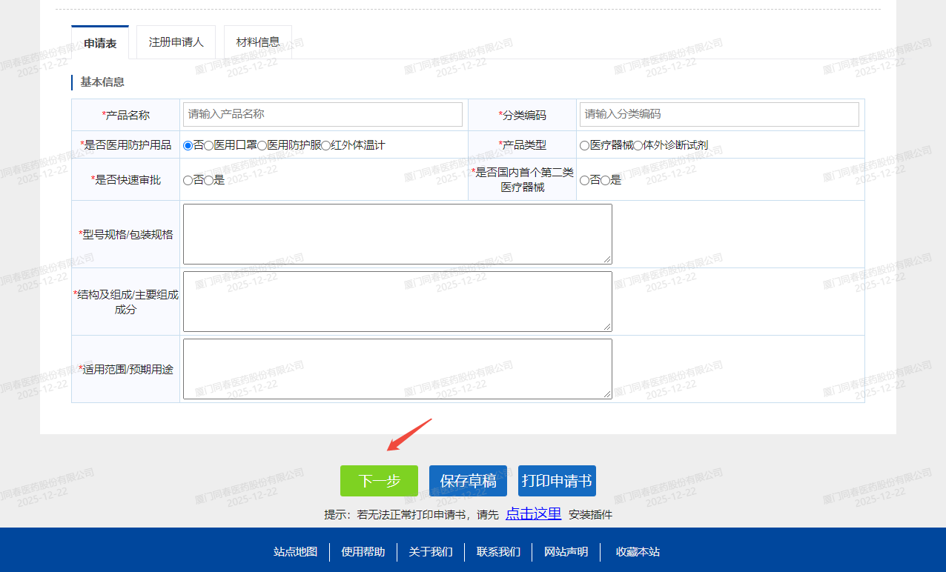

- 电子证照打印下载
当办件办结后，申请人会收到短信通知，这时可以再次登录系统，进行电子证照下载。也可直接登录https://zxsb.fjmpa.cn:8070/userInfoController.do?wdbj，进入“我的办件”查看办件进度，办结的办件通过电子电子证照按钮，进入电子证照打印下载页面。
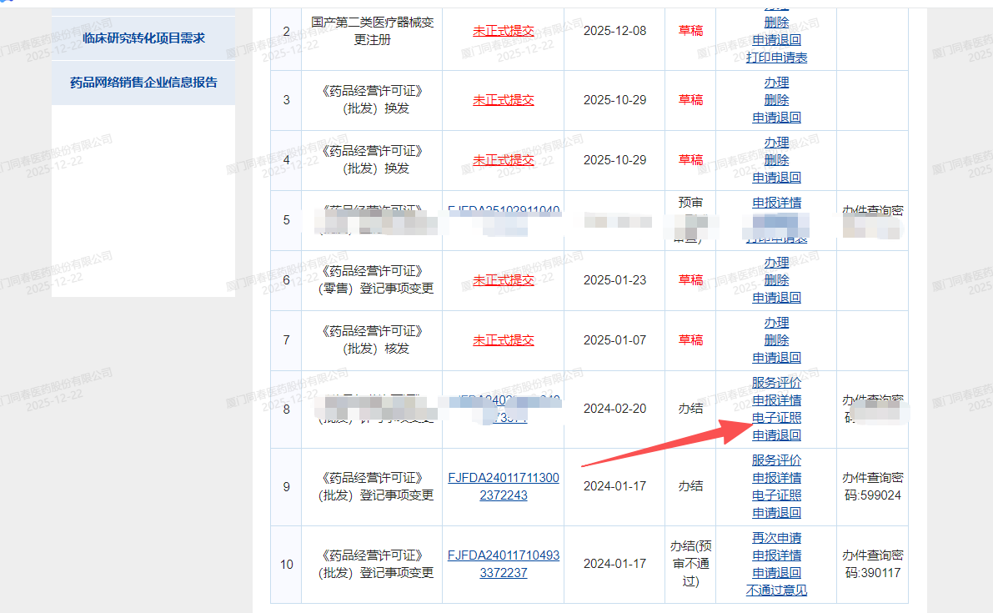

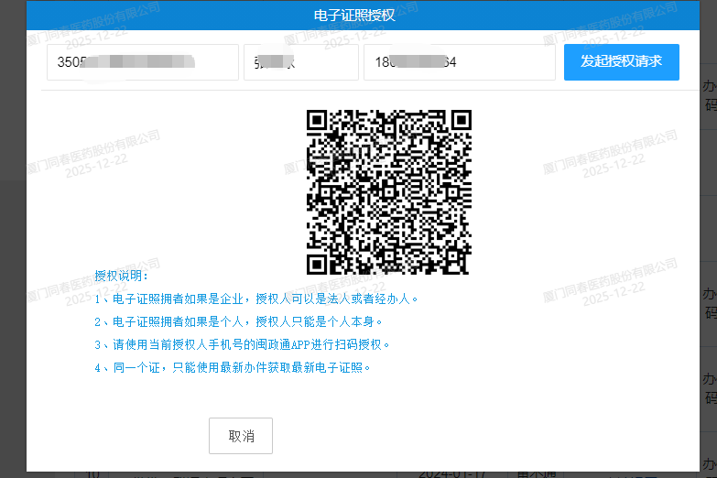
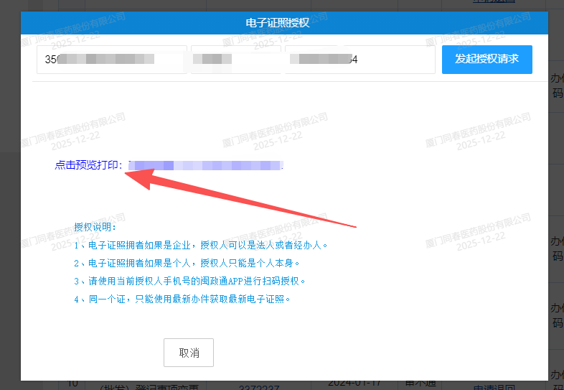
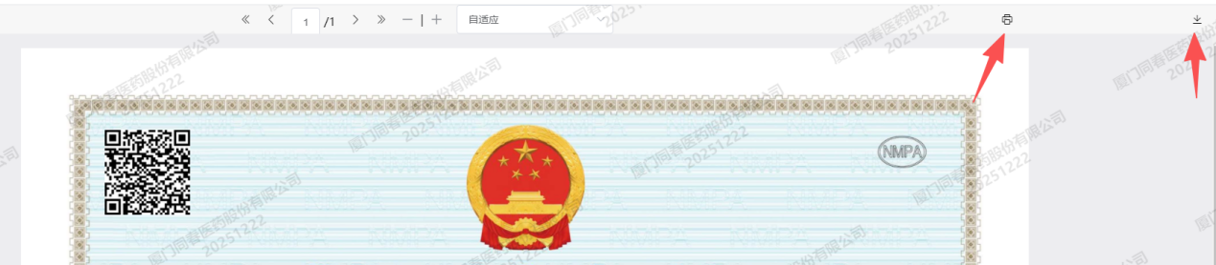

上图第一个打印机图标，点击后可直接打印电子证照。第二个下载图标，点击后可以下载电子证照原件。
- 补齐补正
当申请办件时提供的材料有错误或者缺漏，审核人员会将办件挂起短信通知并等待企业端补齐补正，企业端登录https://zxsb.fjmpa.cn:8070/userInfoController.do?wdbj，进入“我的办件”，相关办件会展示“补齐补正”，点击进入，根据相关补件描述上传材料。
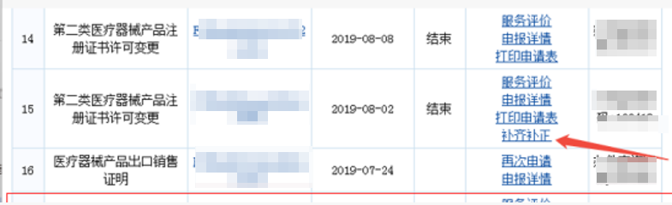

- 撤回申请
当企业因自身原因，需要将申请办件取消撤回时。企业端登录。
https://zxsb.fjmpa.cn:8070/userInfoController.do?wdbj，进入“我的办件”，点击“申请退回”，填写退回原因，必要时上传材料佐证，提交撤回申请。
